Университет ИТМО МФ КТиУ, Ф ПИиКТ

**Лабораторная работа №2**

**Дисциплина «Вычислительная математика»**

**Численное решение нелинейных уравнений и систем**

**Выполнил** Галлямов Камиль Рустемович

**Преподаватель:**

Машина Екатерина Алексеевна

г. Санкт-Петербург 2024 г.

# Решение нелинейного уравнения

Вид уравнения: **x3+2.84x2-5.606x-14.766=0**

1. Графическое отделение корней:

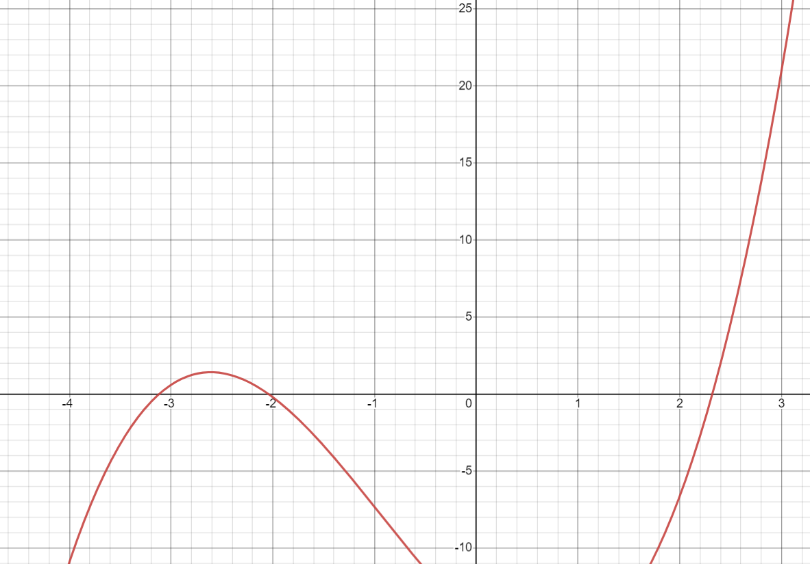

1. Интервалы изоляции корней:

Для левого корня: [-3.2; -3]

Для центрального корня: [-2.2; -2]

Для правого корня: [2.2; 2.4]

1. Уточнение корней с точностью eps = 10-2:

Левый корень – 5 (метод простой итерации)

Центральный корень – 3 (метод Ньютона)

Правый корень – 1 (метод половинного деления)

Уточнение правого корня (метод половинного деления):

|  |  |  |  |  |  |  |  |
| --- | --- | --- | --- | --- | --- | --- | --- |
| № шага | a | b | x | f(a) | f(b) | f(x) | |a-b| |
| 1 | 2.2 | 2.4 | 2.3 | -2.706 | 1.962 | -0.469 | 0.2 |
| 2 | 2.3 | 2.4 | 2.35 | -0.469 | 1.962 | 0.722 | 0.1 |
| 3 | 2.3 | 2.35 | 2.325 | -0.469 | 0.722 | 0.120 | 0.05 |
| 4 | 2.3 | 2.325 | 2.3125 | -0.469 | 0.120 | -0.176 | 0.025 |
| 5 | 2.3125 | 2.325 | 2.31875 | -0.176 | 0.120 | -0.028 | 0.0125 |
| 6 | 2.31875 | 2.325 | **2.321875** | -0.028 | 0.120 | 0.046 | 0.00625<eps |

Уточнение центрального корня (метод Ньютона):

f(x) = x3+2.84x2-5.606x-14.766

f’(x) = 3x2+5.68x-5.606

f’’(x) = 6x + 5.68

Производные сохраняют знак на интервале изоляции, поэтому метод Ньютона эффективен.

Начальное приближение: x0 = -2

f (-2) = -0.194

f’’ (-2) = -6.32

Знаки функции и второй производной совпадают, поэтому это подходящее начальное приближение.

|  |  |  |  |  |  |
| --- | --- | --- | --- | --- | --- |
| № итерации | xk | f(xk) | f'’(xk) | xk+1 | | xk+1 - xk| |
| 0 | -2 | -0.194 | -4.966 | -2 - 0.194 / 4.966 = -2.039 | 0.039 |
| 1 | **-2.039** | -0.005 | -4.715 | -2.039 - 0.005 / 4.715 = -2.040 | 0.001<eps |
| 2 | -2.04 | -0.0005 | -4.708 | -2.04 - 0.0005 / 4.708 = -2.0401 |  |

Уточнение левого корня (метод простой итерации):

x3+2.84x2-5.606x-14.766 = 0

x = (x3+2.84x2-14.766) / 5.606

fi(x) = (x3+2.84x2-14.766) / 5.606

fi’(x) = (3x2 + 5.68x) / 5.606

На отрезке [-3.2; -3] условие сходимости не выполняется.

Введём ненулевой параметр h.

(x3+2.84x2-5.606x-14.766) * h= 0

x = (x3+2.84x2-5.606x-14.766) * h + x

fi(x) = (x3+2.84x2-5.606x-14.766) * h + x

fi’(x) = (3x2 + 5.68x – 5.606) * h + 1

Возьмём h = -0.1. |fi’(x)| <= q <1

На отрезке [-3.2; -3] условие сходимости выполняется.

fi(x) = (x3+2.84x2-5.606x-14.766) * -(0.1) + x

|  |  |  |  |  |
| --- | --- | --- | --- | --- |
| № итерации | xk | xk+1 | f'(xk+1) | | xk+1 - xk| |
| 0 | -3.2 | -3.149 | -0.177 | 0.051 |
| 1 | -3.149 | -3.131 | -0.066 | 0.018 |
| 2 | -3.131 | **-3.124** | -0.025 | 0.007 <eps |
| 3 | -3.124 | -3.122 |  |  |
| 4 | -3.122 | -3.121 |  |  |
| 5 | -3.121 | -3.120 |  |  |
| 6 | -3.120 | -3.1199 |  |  |

# Решение системы нелинейных уравнений

Вид системы:

**cos (x – 1) + y = 0.5**

**x – cos (y) = 3**

1. Графическое отделение корней:

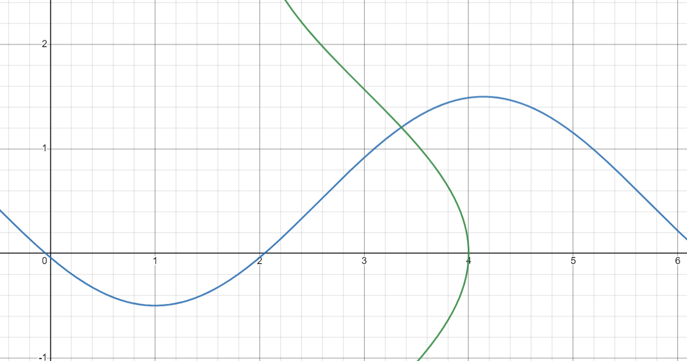

# Интервал изоляции x: [3.2; 3.6]

# Интервал изоляции y: [1; 1.4]

1. Решение системы с точностью eps = 10-2:

y = - cos (x – 1) + 0.5

x = cos (y) + 3

$$\left\{\begin{aligned}x=\cos\left(y\right)+3 \\ y=-\cos\left(x-1\right)+0.5\end{aligned}\right.$$

# Начальные приближения: x = 3.4, y = 1.2

# fix =

# fiy =

# (fix)’x = 0 (fix)’y = -sin(y) |(fix)’x| + |(fix)’y | = |sin(y)|

# (fiy)’x = sin(x – 1) (fiy)’y = 0 |(fiy)’x| + |(fiy)’y | = |sin(x - 1)|

# 1 шаг.

# x(1) = fix(x(0), y(0)) = cos(1.2) + 3 = 3.362 | x(1) - x(0)| = 0.038

# y(1) = fiy(x(0), y(0)) = -cos(2.4) + 0.5 = 1.237 | y(1) - y(0)| = 0.037

# 2 шаг.

# x(2) = fix(x(1), y(1)) = cos(1.237) + 3 = 3.328 | x(2) - x(1)| = 0.034

# y(2) = fiy(x(1), y(1)) = -cos(2.362) + 0.5 = 1.211 | y(2) - y(1)| = 0.026

# 3 шаг.

# x(3) = fix(x(2), y(2)) = cos(1.211) + 3 = 3.352 | x(2) - x(1)| = 0.024

# y(3) = fiy(x(2), y(2)) = -cos(2.328) + 0.5 = 1.187 | y(2) - y(1)| = 0.024

# 4 шаг.

# x(4) = fix(x(3), y(3)) = cos(1.187) + 3 = 3.374 | x(2) - x(1)| = 0.022

# y(4) = fiy(x(3), y(3)) = -cos(2.352) + 0.5 = 1.204 | y(2) - y(1)| = 0.017

# 5 шаг.

# x(5) = fix(x(4), y(4)) = cos(1.204) + 3 = 3.359 | x(5) - x(4)| = 0.015

# y(5) = fiy(x(4), y(4)) = -cos(2.374) + 0.5 = 1.220 | y(5) - y(4)| = 0.016

# 6 шаг.

# x(6) = fix(x(5), y(5)) = cos(1.220) + 3 = 3.344 | x(6) - x(5)| = 0.015

# y(6) = fiy(x(5), y(5)) = -cos(2.359) + 0.5 = 1.209 | y(6) - y(5)| = 0.011

# 7 шаг.

# x(7) = fix(x(6), y(6)) = cos(1.209) + 3 = 3.354 | x(6) - x(5)| = 0.01 <= eps

# y(7) = fiy(x(6), y(6)) = -cos(2.344) + 0.5 = 1.198 | y(6) - y(5)| = 0.009 <= eps

# Программная реализация нелинейных уравнений и систем

# Методы: 1 (метод половинного деления), 4 (метод секущих), 5 (метод простой итерации).

**import** **matplotlib.pyplot** **as** **plt**

**from** **math** **import** sin, e

**def** **bisection_method**(func, a, b, eps):

**while** abs(a - b) > eps:

x = (a + b) / **2**

**if** func(a) * func(x) > **0**:

a = x

**else**:

b = x

**return** (a + b) / **2**

**def** **secant_method**(func, x0, eps):

x1 = x0 - func(x0) / get_derivative_at_point(func, x0)

**while** abs(x1 - x0) > eps:

x2 = x1 - (x1 - x0) * f(x1) / (f(x1) - f(x0))

x0, x1 = x1, x2

**return** x1

**def** **simple_iteration_method**(func, x0, a, b, eps):

max_func_ = **0**

x = a

**while** x < b:

max_func_ = max(max_func_, abs(get_derivative_at_point(func, x)))

x += eps

**if** get_derivative_at_point(func, a) > **0**:

h = -**1** / max_func_

**else**:

h = **1** / max_func_

fi = **lambda** x: x + h * func(x)

fi_ = **lambda** x: **1** + h * get_derivative_at_point(func, x)

x = fi(x0)

**while** abs(x - x0) > eps:

x, x0 = fi(x), x

**return** x

**def** **verify**(func, a, b, eps=**0.00001**):

# true - if there is only one root, false - else

**if** func(a) * func(b) < **0** **and** get_derivative_at_point(func, a) * get_derivative_at_point(func, b) > **0**:

x = a

**while** x < b:

**if** get_derivative_at_point(func, a) * get_derivative_at_point(func, x) <= **0**:

**return** False

x += eps

**return** True

**return** False

**def** **get_derivative_at_point**(func, x0, dx=**0.000001**):

**return** (func(x0 + dx) - func(x0)) / dx

**def** **draw_plot**(func, a, b, root, eps):

xs = []

ys = []

x = a

**while** x < b:

xs.append(x)

ys.append(func(x))

x += eps

plt.xlabel("X")

plt.ylabel("Y")

plt.plot(xs, ys, 'g')

# plt.plot([root], [func(root)], 'r')

plt.annotate('x', xy=(root, func(root)))

plt.plot([a, b], [**0**, **0**], 'b')

plt.show()

**print**('variants of functions:')

**print**('1. x ** 3 + 2.84 * x ** 2 - 5.606 * x - 14.766')

**print**('2. x ** 3 - x + 4')

**print**('3. sin(x ** 2) + x + 2')

**print**('4. e ** sin(x) + x ** 7 - 3')

**print**('input the number of function (1 or 2 or 3 or 4): ')

case_number = input()

**while** case_number **not** **in** {'1', '2', '3', '4'}:

**print**('input the number of function (1 or 2 or 3 or 4):')

case_number = input()

case_number = int(case_number)

eps = **0.0001**

**if** case_number == **1**:

f = **lambda** x: x ** **3** + **2.84** * x ** **2** - **5.606** * x - **14.766**

isolation_intervals = [(-**3.2**, -**3**), (-**2.2**, -**2**), (**2.2**, **2.4**)]

a, b = isolation_intervals[**2**]

**elif** case_number == **2**:

f = **lambda** x: x ** **3** - x + **4**

a, b = -**2**, -**1**

**elif** case_number == **3**:

f = **lambda** x: sin(x ** **2**) + x + **2**

a, b = -**2**, -**1.6**

**else**:

f = **lambda** x: e ** sin(x) + x ** **7** - **3**

a, b = **0.6**, **1**

fl = input('input "Y" if you want to set [a; b]: ')

**if** fl == 'Y':

**while** **1**:

**print**('input a and b with endline:')

**try**:

a, b = float(input()), float(input())

**except** **Exception**:

**continue**

**break**

x0 = (a + b) / **2**

**print**("Проверка:", verify(f, a, b))

**if** **not** verify(f, a, b):

exit(**0**)

**print**("Метод деления пополам:", bisection_method(f, a, b, eps))

**print**("Метод секущих:", secant_method(f, x0, eps))

**print**("Метод простой итерации:", simple_iteration_method(f, x0, a, b, eps))

root = bisection_method(f, a, b, eps)

draw_plot(f, -**4**, **3**, root, **0.001**)

# Метод простой итерации для систем:

**import** **matplotlib.pyplot** **as** **plt**

**from** **math** **import** cos, sin

**def** **simple_iteration_method**(func1, func2, x01, x02, a1, b1, a2, b2, eps):

x1 = func1(x01)

x2 = func2(x02)

**while** abs(x1 - x01) > eps **or** abs(x2 - x02) > eps:

x2, x02 = func1(x1), x2

x1, x01 = func2(x2), x1

**return** x1, x2

**def** **get_derivative_at_point**(func, x0, dx=**0.000001**):

**return** (func(x0 + dx) - func(x0)) / dx

**def** **get_derivative_of_x_at_point**(func, x0, y0, dx=**0.001**):

**return** (func(x0 + dx, y0) - func(x0, y0)) / dx

**def** **get_derivative_of_y_at_point**(func, x0, y0, dy=**0.001**):

**return** (func(x0, y0 + dy) - func(x0, y0)) / dy

**def** **draw_plots**(func1, func2, a, b, root, eps):

xs1, xs2 = [], []

ys1, ys2 = [], []

x = a

**while** x < b:

xs1.append(x)

ys1.append(func1(x))

xs2.append(func2(x))

ys2.append(x)

x += eps

plt.xlabel("X")

plt.ylabel("Y")

plt.annotate('x', xy=(root, func1(root)))

plt.plot(xs1, ys1, 'r')

plt.plot(xs2, ys2, 'g')

plt.plot([a, b], [**0**, **0**], 'b')

plt.show()

**print**('variants of systems:')

**print**('1. sin(x + 1) - y == 0 and 2x + cosy = 2')

**print**('2. cos (x – 1) + y == 0.5 and x – cos (y) == 3')

**print**('input the number of system (1 or 2):')

case_number = input()

**while** case_number **not** **in** {'1', '2'}:

**print**('input the number of function (1 or 2):')

case_number = input()

case_number = int(case_number)

**if** case_number == **1**:

f1 = **lambda** x: sin(x + **1**)

f2 = **lambda** y: **1** - cos(y) / **2**

a1, b1 = **0.6**, **0.8**

a2, b2 = **0.8**, **1**

**else**:

f1 = **lambda** x: -cos(x - **1**) + **0.5** # y(x)

f2 = **lambda** y: cos(y) + **3** # x(y)

a1, b1 = **3.2**, **3.4**

a2, b2 = **1.1**, **1.3**

x01 = (a1 + b1) / **2**

x02 = (a2 + b2) / **2**

x01 = **0.72**

x02 = **0.98**

eps = **0.00000001**

**print**(simple_iteration_method(f1, f2, x01, x02, a1, b1, a2, b2, eps))

root = simple_iteration_method(f1, f2, x01, x02, a1, b1, a2, b2, eps)[**0**]

draw_plots(f1, f2, -**2**, **4**, root, **0.1**)

**Тестовые данные**

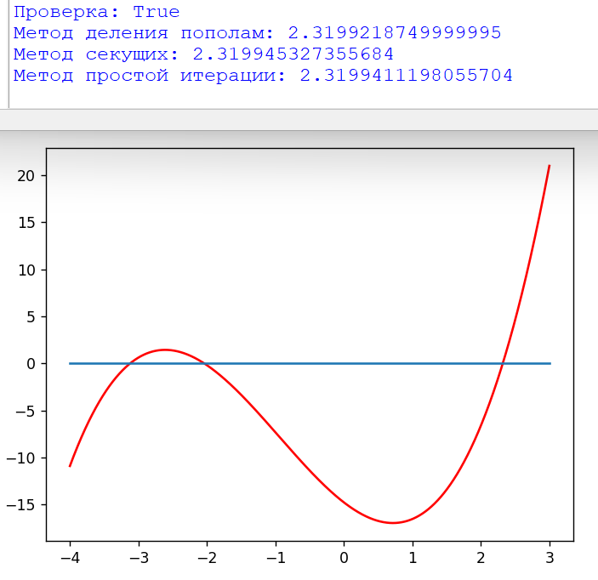

# Вывод

В ходе выполнения лабораторной работы я познакомился с приближёнными методами для решения нелинейных уравнений и систем нелинейных уравнений.

Методы для уравнений:

Метод половинного деления – простой и хороший метод, напоминает всем известный бинарный поиск. Из минусов – это медленный метод, и при содержании нескольких корней на интервале неизвестно к какому из них приведёт метод.

Метод хорд – простой в реализации, нужно выбирать начальное приближение. Есть вариации с фиксированным концом.

Метод Ньютона – быстрый, минусы: нужно выбирать начальное приближение, нужна дифференцируемость функций, необходимость вычислять производные.

Метод секущих – упрощение метода Ньютона, не требуется вычислять производную, но новое приближение вычисляется на основе двух предыдущих.

Метод простой итерации – простой в реализации, интересный. Из минусов – сходимость в малой окрестности корня, нужно грамотно выбирать начальное приближение.

Методы для систем:

Метод Ньютона – сложный в понимании, важно удачно выбрать начальное приближение.

Метод простой итерации – несложный в понимании, несложно реализовать, мне понравился.